Прокачка вашего подоспешника для стилизации костюмов под «Вархамер 2009»
Наша цель изготовить подобные накладки для стилизации костюмов для я РИ «Вархамер 2009». В последствии именовать данные детали мы будем «буфами».
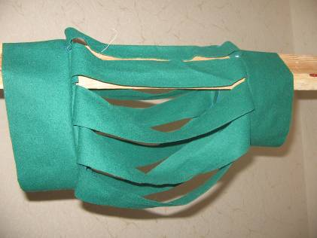
Измерения
И так первым делом нам надо измерить параметры вашего подоспешника . Нам нужно 3 параметра вашего подоспешника. Это окружность проймы(Б), окружность плеча перед локтем(А) и длина самого плеча(В)
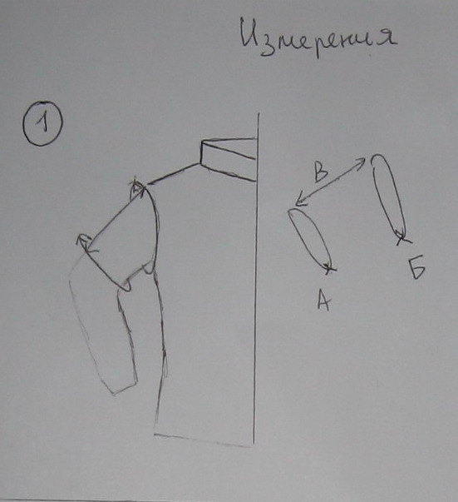
Раскрой изделия
Нам понадобиться : основной материал, дублирин или флизелин для усиления деталей буфав, нитки, булавки и игла☺ (если у вас собсна нет швейной машинки. Хотя там они тоже нужны☺)
Основной материал я советую брать либо лен, либо шерсть. Но все зависит от вашего желания
Детали «А» и «Б» советую делать шириной 10см, длину берем по измерения с учетом припуска на шов, который я советую брать 1см с каждой стороны ширины и длины ( для шерсти можно и 0.5см). Детали «В» стоит делать двойными и проклеенными изнутри дублирином или флизилином. В таком случаи они лучше держат форму. Длина рассчитывается из измерения «В» с учетом припуска на швы.
Ширина деталей «В» зависит от кратного числа длины деталей «А» и «Б»

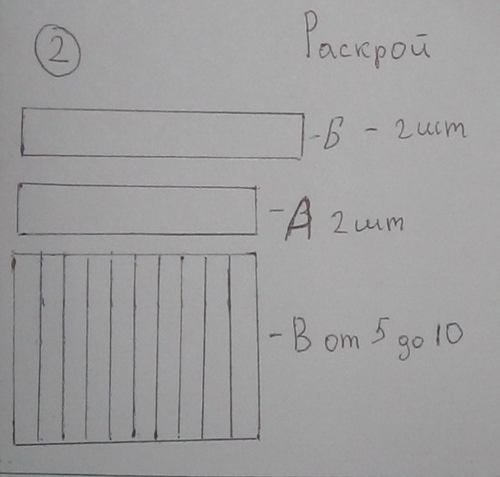
Пошив
Располагаем деталь «Б» горизонтально а детали «В» вертикально и перпендикулярно детали «Б», лицевыми сторонами, отступив предварительно припуск на шов. Приметываем и стачиваем, если это сыпучий материал то обметываем срезы.
Таким же образом мы поступаем с деталью «А».
Затем разутюживаем шов. И сложив деталь «Б» лицевой стороной к лицевой( пополам). Уравниваем срезы и стачиваем. Затем выворачиваем деталь и булавками прикалываем к изделию( подоспех), на плечи: и приметываем подворачивая края «буфа»
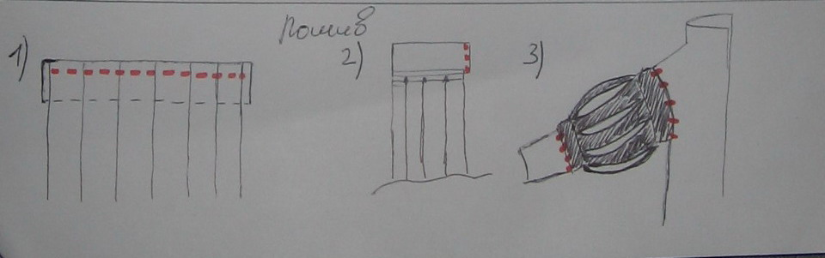

Изделия готово. Теперь ты почти в стройных рядах Империи ☺.

